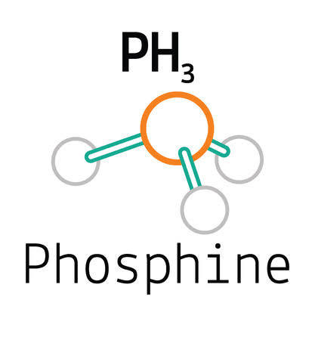
Phosphin, PH₃
Phosphin, das einfachste Phosphorhydrid, ist ein farbloses und äusserst giftiges Gas. Manche Menschen finden, dass es nach fauligem Fisch riecht; andere erinnert es an den Geruch von Knoblauch. In Wirklichkeit ist reines Phosphin jedoch geruchlos; eine Verunreinigung, Diphosphan (P₂H₄), ist für seinen üblen Geruch verantwortlich.
Phosphin entsteht in der Natur durch den anaeroben Abbau von phosphorhaltigem organischem Material. Die früheste bekannte Darstellung wurde im späten 18. Jahrhundert von Philippe Gengembre, einem Schüler Antoine Lavoisiers, durchgeführt.
Die Gefahrenhinweise zeigen, dass Phosphin auf der Erde in vielerlei Hinsicht gefährlich ist. Doch neuere Forschungsergebnisse deuten darauf hin, dass sein Vorkommen im Weltraum eine wichtige Rolle bei den Anfängen des Lebens gespielt haben könnte.

Wofür Phosphin heute eingesetzt wird
- Begasung / Schädlingsbekämpfung
Phosphin wird häufig als Begasungsmittel eingesetzt, um Insekten, Milben oder Schädlinge in gelagerten Getreide, Saatgut, Trockenfrüchten, Tabak oder Waren in Containern/ Silos abzutöten.
Der Vorteil: Es hinterlässt — im Gegensatz zu vielen chemischen Pestiziden — praktisch keine Rückstände, wenn korrekt angewendet.
Weil das Gas extrem giftig und gefährlich ist, dürfen solche Begasungen nur von geschultem Fachpersonal durchgeführt werden. GBA Group+2dguv.de+2
- Halbleiterindustrie
Es wird etwa bei der Herstellung von Mikrochips, elektronischen Bauteilen oder für epitaktische Wachstumsprozesse (z. B. auf Siliziumwafern) verwendet.

